**18.4 Методы строк: startswith, endswith, upper, lower**

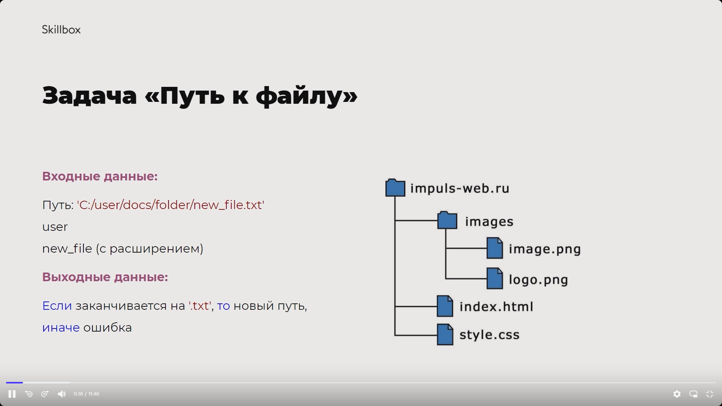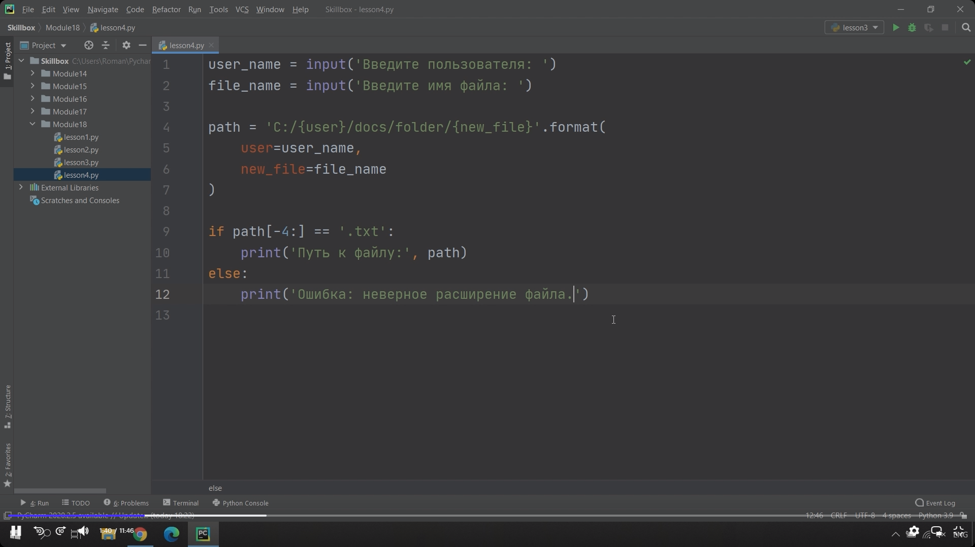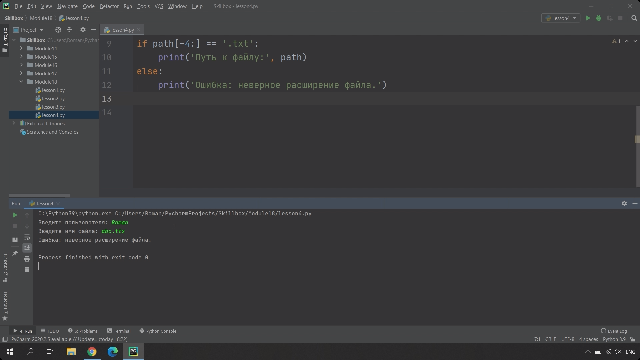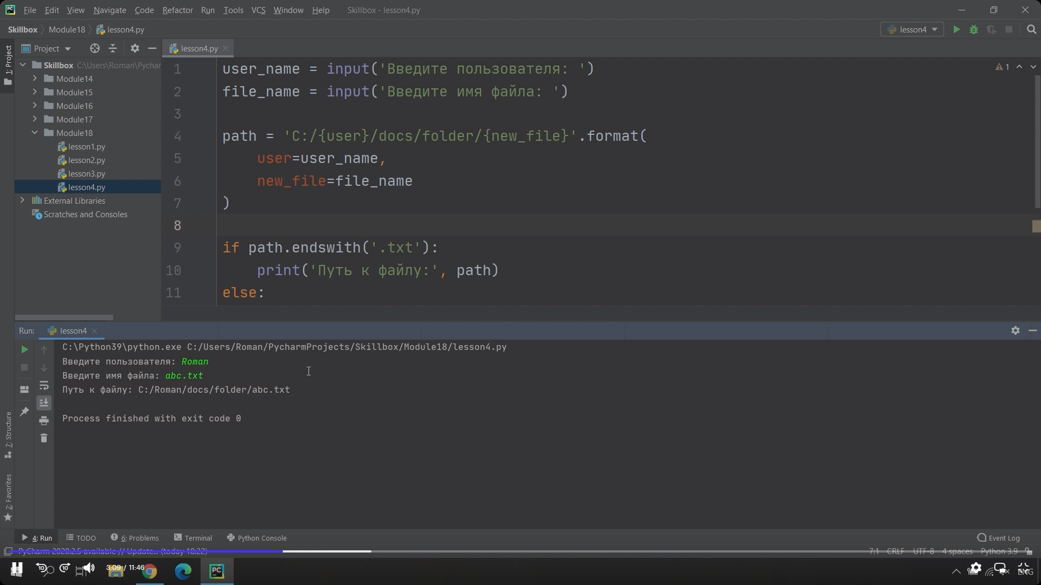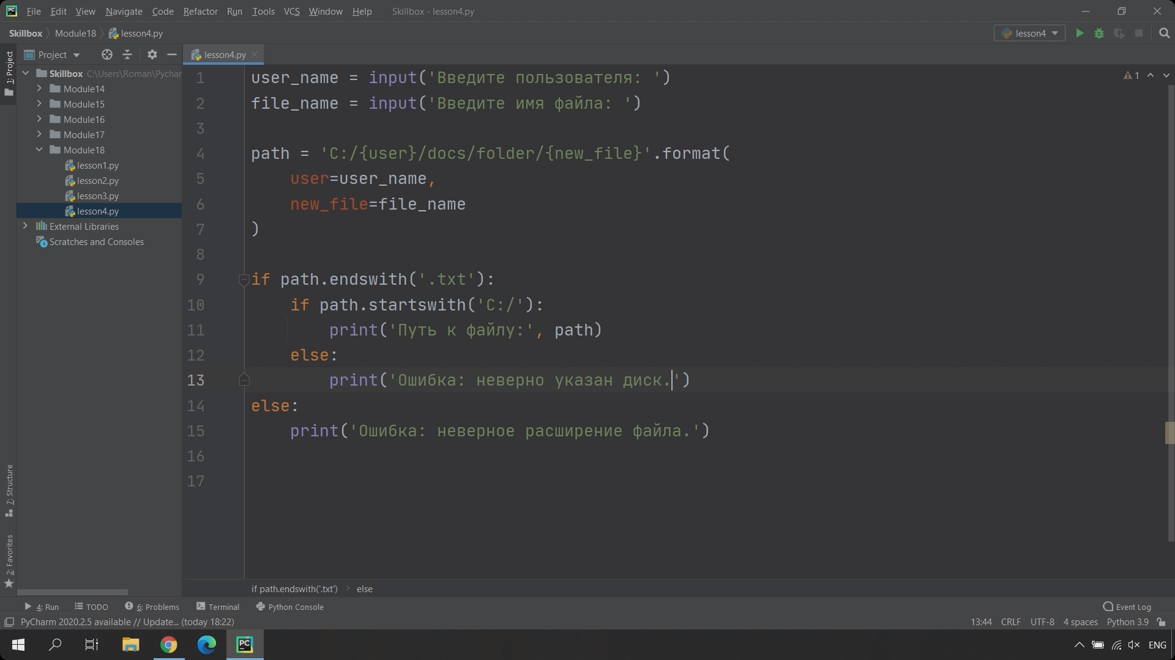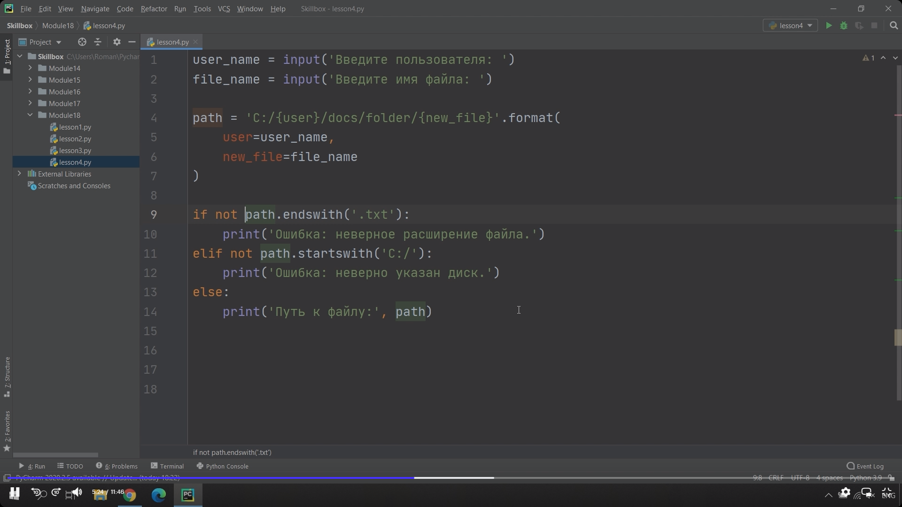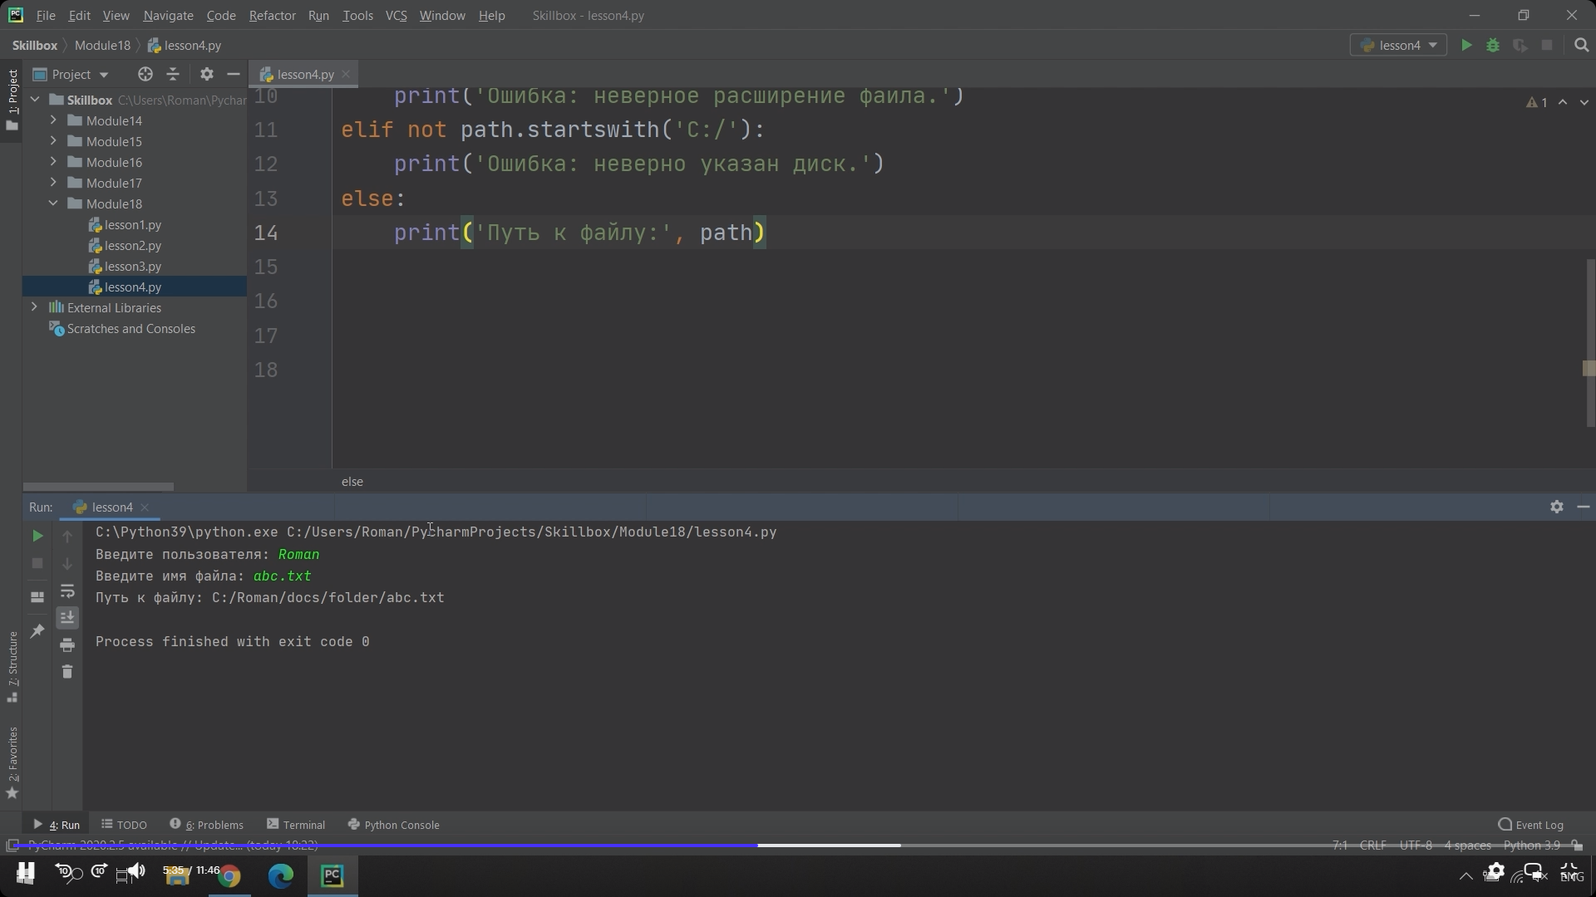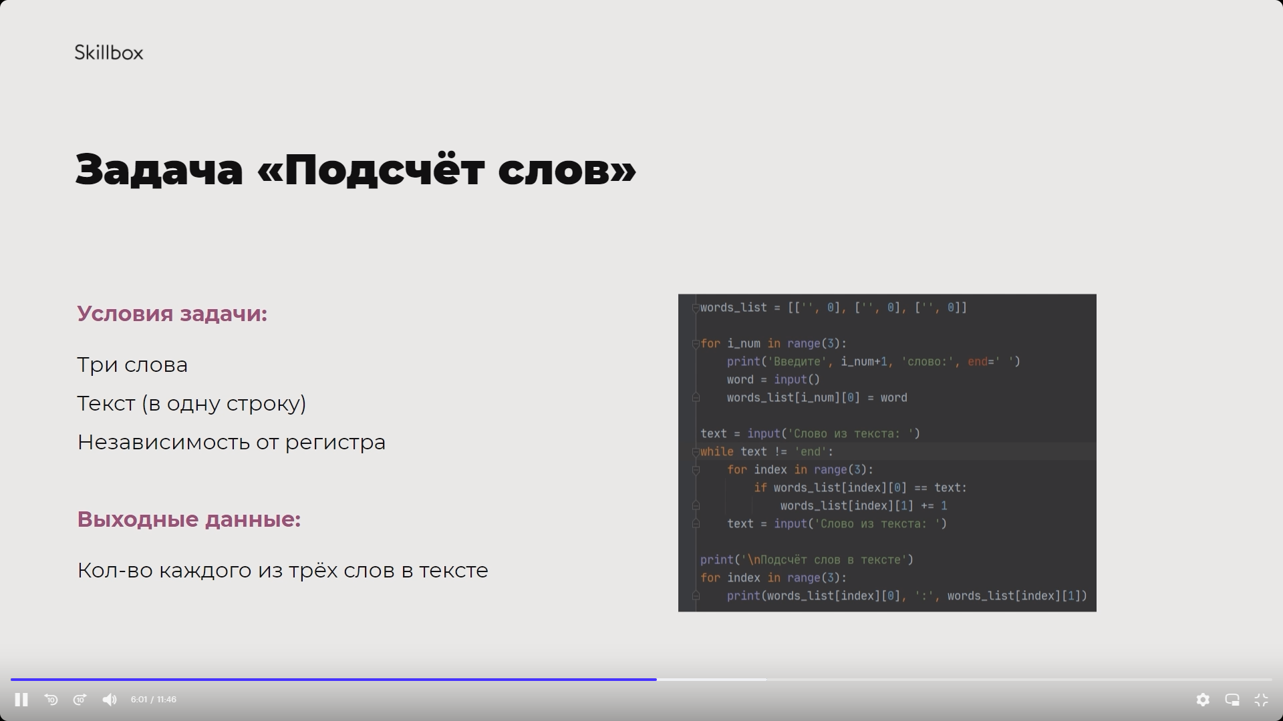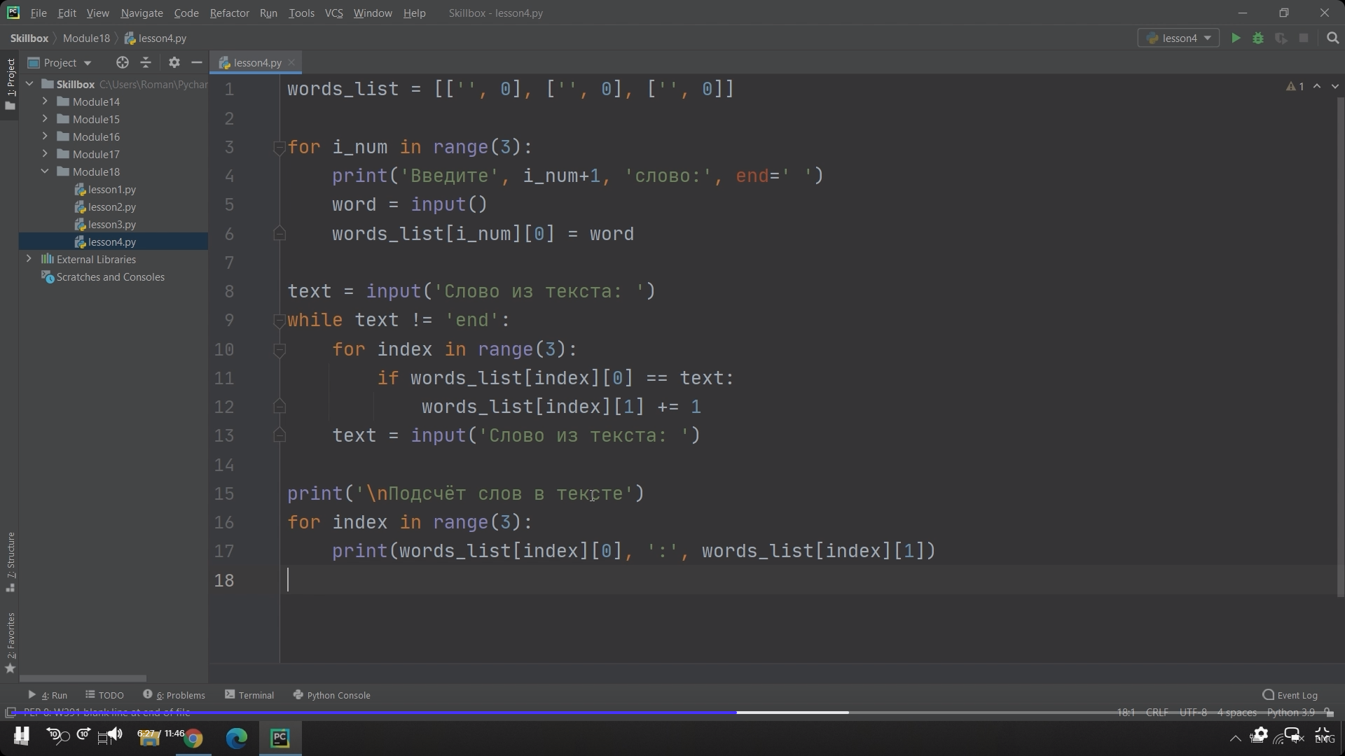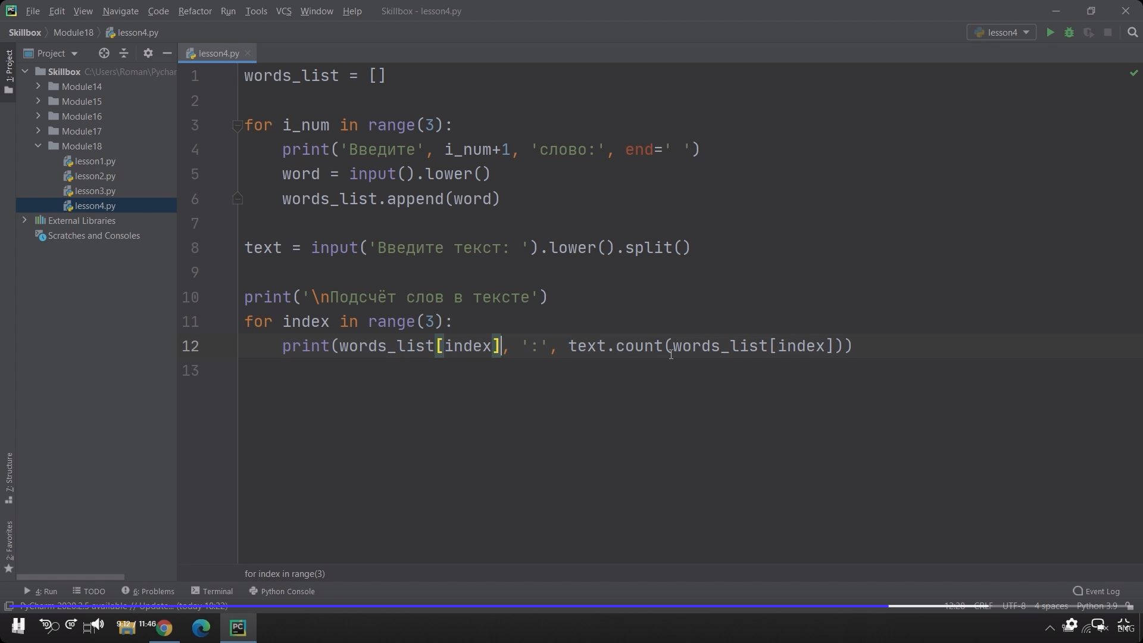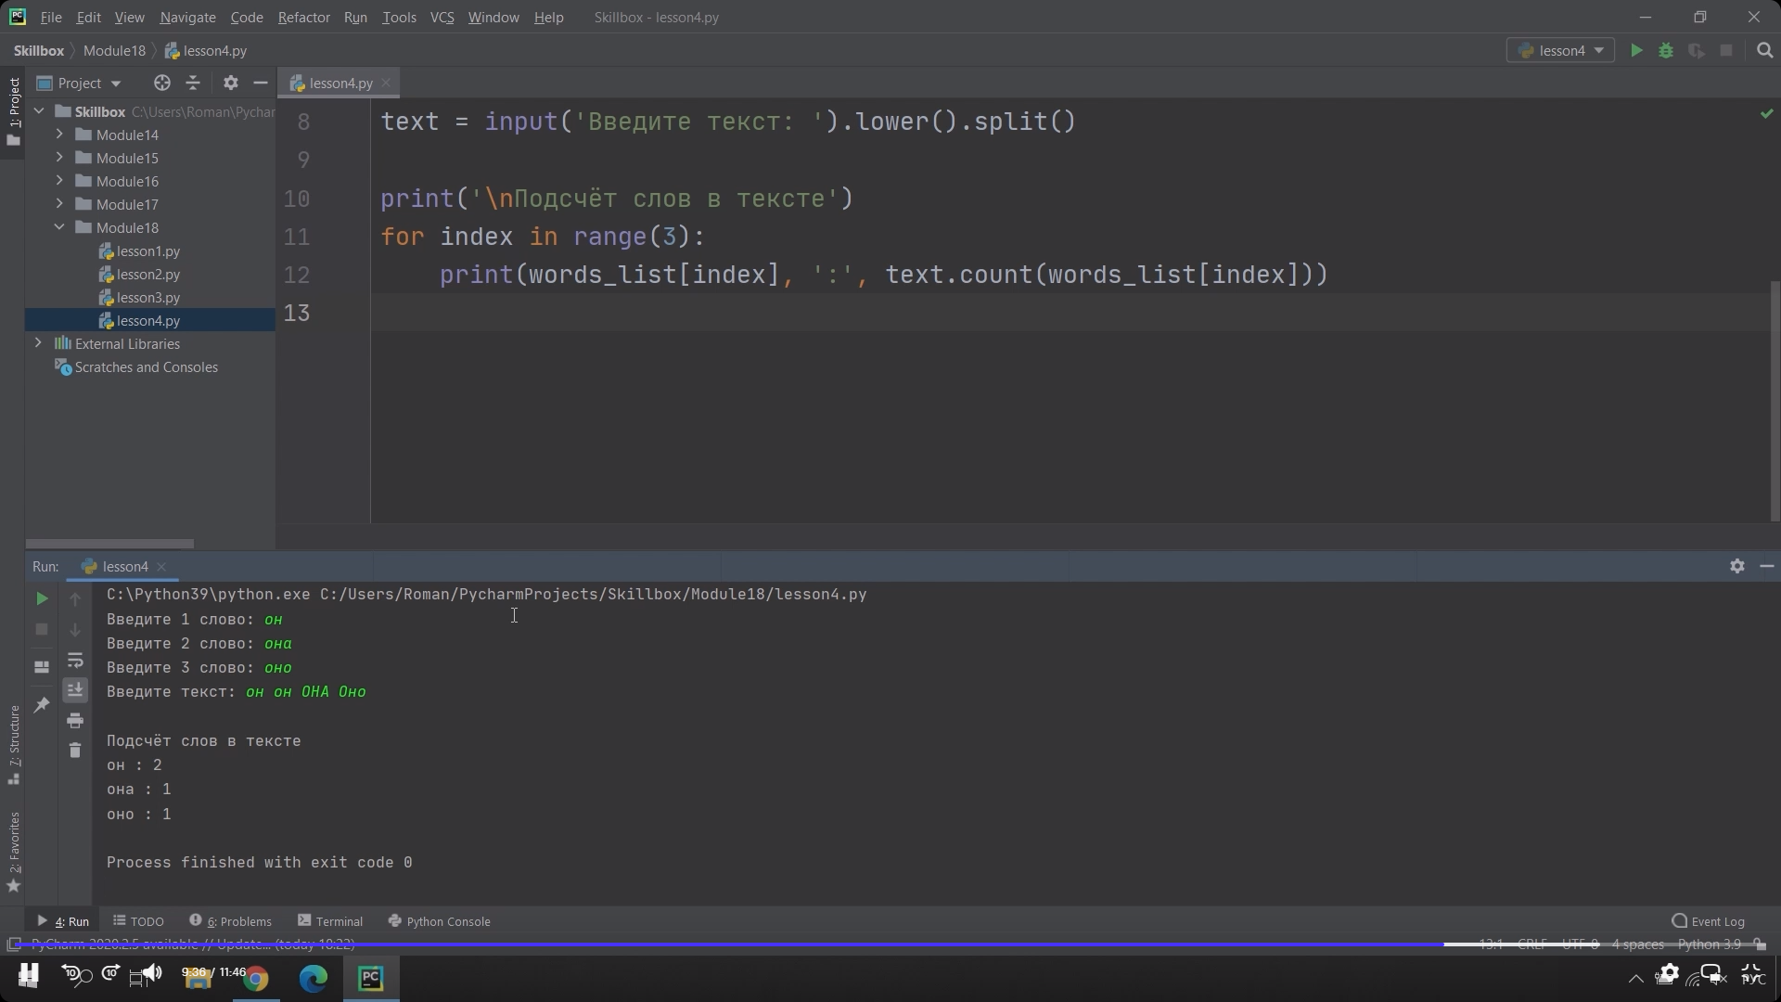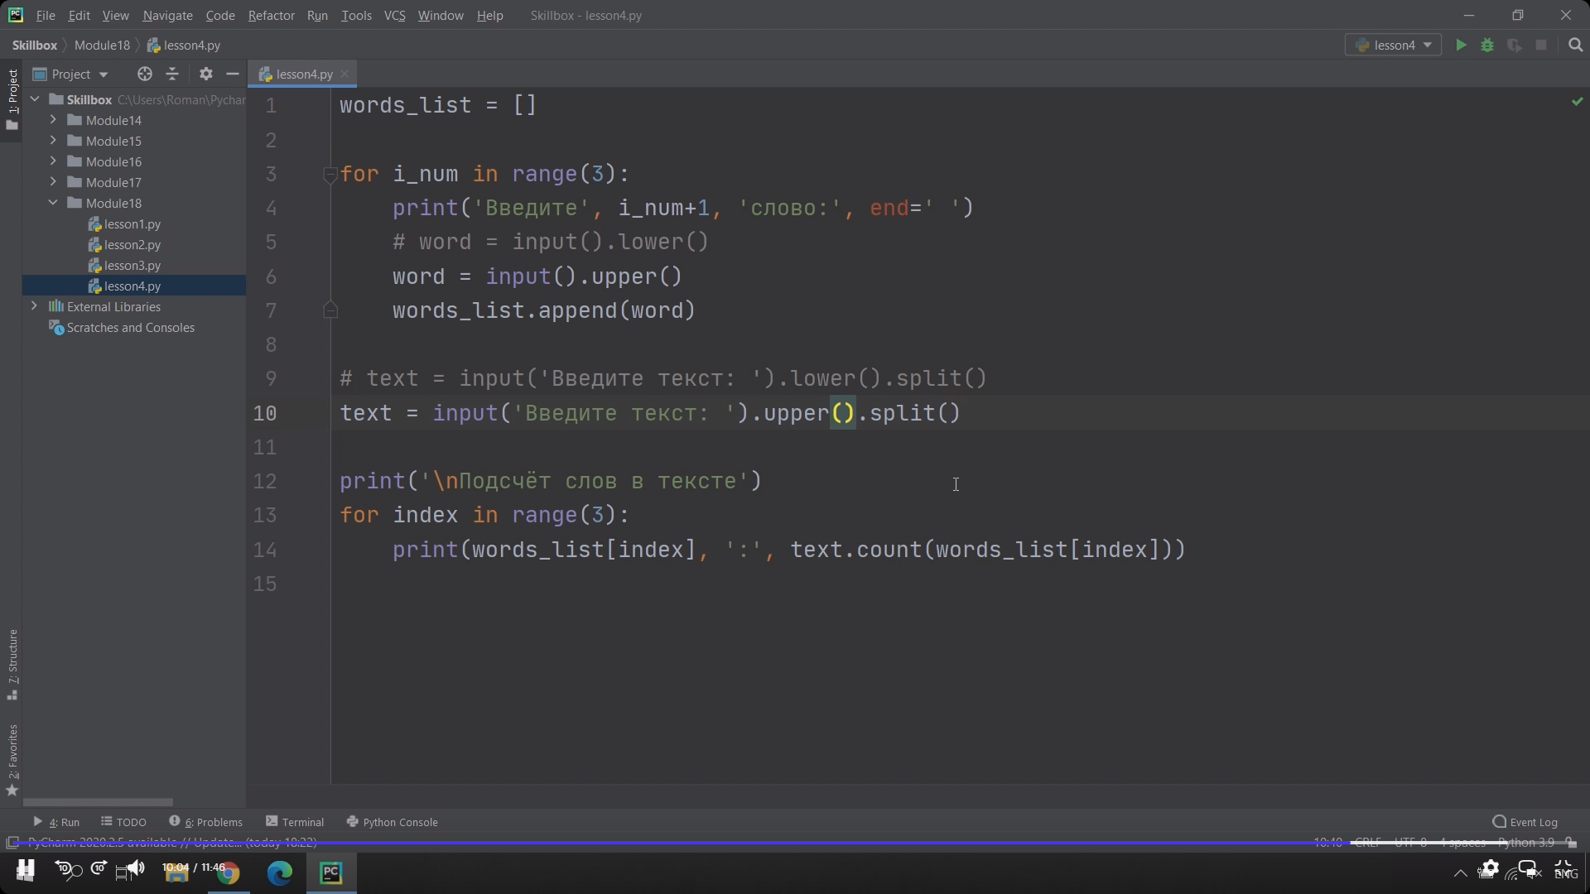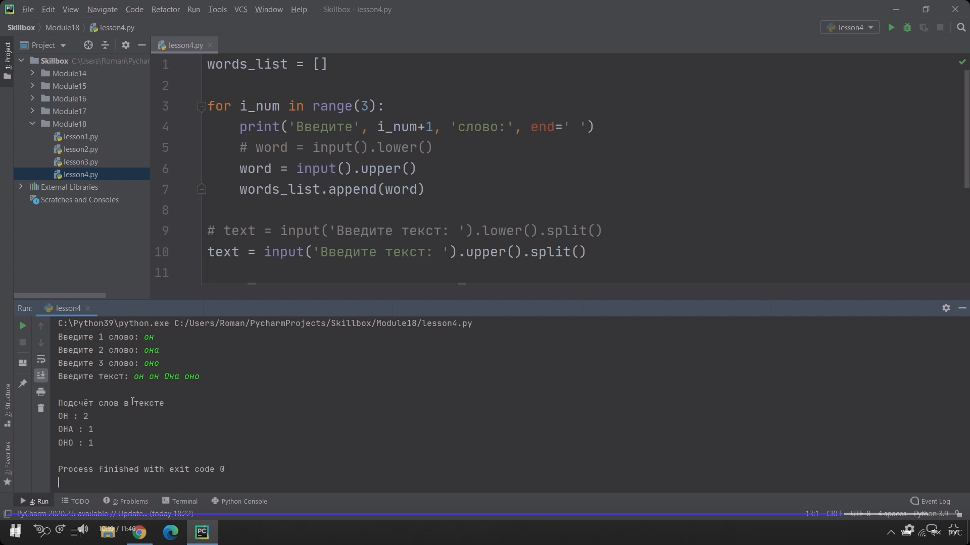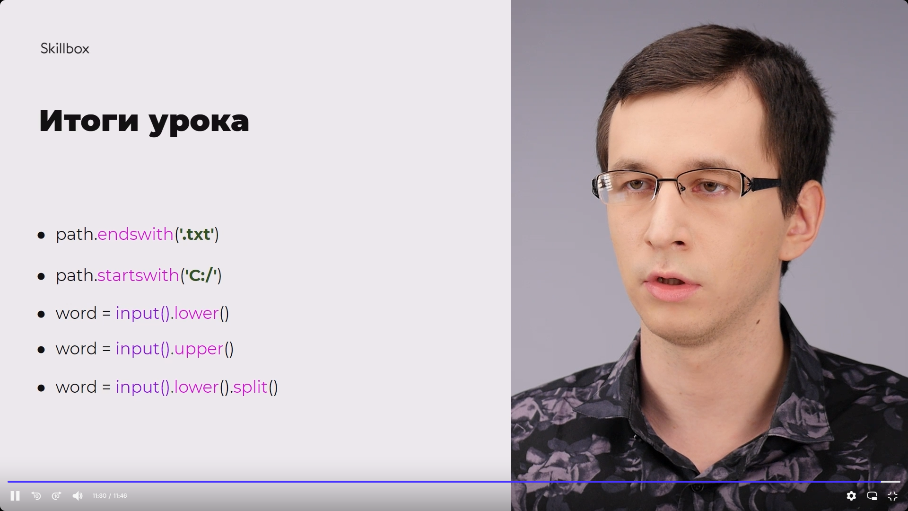

#### Практика

##### **Задача 1. Шифр Цезаря 2**

Мы уже писали программу, которая шифрует строку с помощью шифра Цезаря. Напомним, что в таком способе шифрования каждая буква заменяется на следующую по алфавиту через K позиций по кругу.

Напишите (модифицируйте) программу, которая реализует этот алгоритм шифрования. Не используйте конкатенацию и сделайте так, чтобы текст был в одном регистре.

##### **Задача 2. Путь к файлу**

Все данные сайта лежат в одном проекте. При написании кода, внутри этого проекта часто используются абсолютные пути файлов, которые необходимо проверять.

Пользователь вводит абсолютный путь к текстовому файлу, а также проверяемые данные: диск и расширение файла. Напишите программу, которая проверяет корректность этого пути.

Пример:

Путь к файлу: C:/user/docs/folder/new_file.txt

На каком диске должен лежать файл: C

Требуемое расширение файла: .txt

Путь корректен!

##### **Задача 3. Удаление части**

На вход в программу подаётся строка, состоящая из прописных и заглавных букв кириллицы. Напишите код, который проверяет, каких букв в строке больше, прописных или заглавных. Если заглавных букв больше, то сделать все буквы строки заглавными, иначе сделать все прописными.

Подсказка: используйте методы islower() и/или isupper().

Пример:

Введите строку: ПитоН - этО хорошО

Результат: питон - это хорошо

Пример 2:

Введите строку: ПиТоН - ЭтО УДоБнО

Результат: ПИТОН - ЭТО УДОБНО